Муниципальное дошкольное образовательное учреждение « Детский сад № 41» р.п. Петровское

Сценарий спортивного развлечения в 1 младшей группе,

«Здравствуй доктор Айболит»

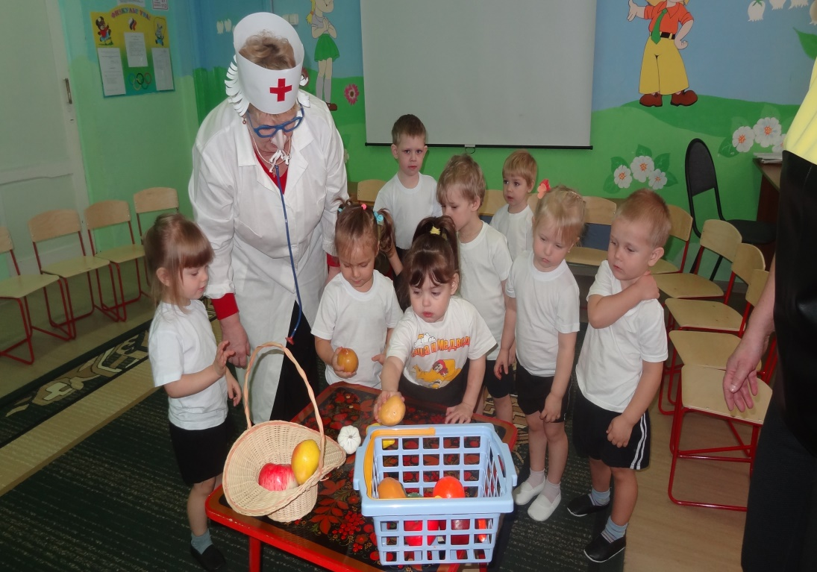

Подготовила и провела
Инструктор
по физической культуре Гусева Е.Г.
Ноябрь 2016 г.

Цель: Формирование первичных навыков здорового образа жизни.
Задачи
Образовательные
1. Закреплять знания детей о назначении предметов гигиены : зубной пасты и щётки, мыла, полотенца, воды, расчёски, шампуня, зеркала.
2. Закреплять умения ходить и бегать по всему залу, не обгоняя друг друга.
3. Закреплять умение ходить друг за другом по узкой дорожке, руки в стороны ,упражнять в ходьбе между предметами с перешагиванием через препятствия.
Оздоровительные
1. Формирование правильной осанки ,профилактика плоскостопия.
Воспитательные
1. Воспитание гигиенических навыков.
2. Воспитывать интерес к занятиям физкультурой ,положительные черты характера : вежливость , ответственность , умение слушать и заниматься в коллективе .
(Перед детьми в спортивном зале появляется Доктор Айболит, под песню «Как приятно не болеть»).
Айболит:
Здравствуйте, дети и взрослые!
Я – тот самый Айболит,
Что всех излечит, исцелит.
Я надеюсь, вы здоровы?
Дети: Здоровы!
Айболит:
Прошу все встать и команды выполнять . /дети выполняют движения /
Все дышите, не дышите /глубокий вдох и выдох /
Все в порядке! Отдохните.
Вместе руки поднимите. /поднимают руки /
Превосходно! Опустите. /отпускают руки вниз /
Наклонитесь. Разогнитесь. / наклоняются , выпрямляются /
Станьте прямо, улыбнитесь! /улыбаются /
Да, осмотром я доволен, из ребят никто не болен!
Айболит: Зубы чистите всегда?
Дети: Да!
Айболит: А мочалка и вода с вами тоже дружат?
Дети: Да!
Айболит: Знать хочу еще ответ: а неряхи есть здесь?
Дети: Нет!
Айболит: Молодцы! Сегодня мы с вами собрались на праздник День здоровья.
Мы будем веселиться, играть и танцевать. Но сначала нужно сделать зарядку.
Нам лениться, не годиться.
Помните, ребятки,
Даже звери, даже птицы
Делают зарядку.
Музыкальная зарядка «Солнышко лучистое»
Айболит: Ой, какие молодцы!
А вы знаете, что для того чтобы быть здоровым нужно кушать витамины, а они живут в овощах и фруктах. У меня с собой целая корзина фруктов и овощей, но я так торопился , что перемешал все фрукты и овощи. Ребята! Помогите мне их разобрать .Фрукты надо положить в одну корзинку , а овощи в другую .
Игра «Разбери фрукты и овощи»
(Айболит рассыпает фрукты и овощи, а дети собирают их в разные корзинки при этом называя . что это .)
Айболит: Молодцы ! Нравится мне с вами играть! Продолжаем веселиться .А как вы думаете , гулять по лесу полезно? /ответы детей / Конечно полезно! А расскажите мне, можно ли бегать по лужам? Я рад , что вы знаете ,что нельзя бегать по лужам , а то промочите ноги и будете чихать. Как вы будете чихать?
(Дети вместе с Айболитом чихают).
Айболит: Нет, мне это совсем не нравиться! Хватит болеть! Я вас сейчас научу правильно перешагивать лужи и приглашаю вас на прогулку в лес!
(по кругу разложены маленькие кольца , имитирующие лужи, а между ними поставлены кегли — имитирующие деревья)
Айболит: Ребята! Смотрите внимательно и делайте так же как я! Лужи мы перешагиваем, а деревья — обходим!
Движения выполняются под музыку
Айболит: Какие вы молодцы! Вы сегодня меня порадовали. Все здоровы, веселы, хорошо прогулялись, а теперь давайте сделаем самомассаж «Неболейка»
Самомассаж «Неболейка».
(массаж биологически активных зон для профилактики простудных заболеваний)
Чтобы горло не болело, мы его погладим смело.
(поглаживать ладонями шею мягкими движениями сверху вниз)
Чтоб не кашлять, не чихать, надо носик растирать.
(указательными пальцами растирают крылья носа)
Лоб мы тоже разотрем, ладошку держим козырьком.
(прикладывают ко лбу ладони «козырьком» и растирают его движениями в стороны - вместе)
Вилку пальчиками сделай, массируй ушки ты умело.
(раздвинуть указательный и средний пальцы, затем растереть точки перед и за ушами)
Знаем, знаем – да, да, да! Нам простуда не страшна!(потирают ладони друг о друга)
Айболит: Молодцы , ребята ! Вы меня порадовали .В благодарность я хочу угостить вас витаминами, они очень полезны , повышают иммунитет и помогут вам быть здоровыми ./угощает/
Айболит: Спасибо вам ребята за праздник. Мне пора идти к другим детям, до свидания!
( Звучит песня « Как приятно не болеть» Айболит уходит, дети возвращаются в свою группу )

